“中国系列”品牌课程“大国海洋”开讲

信息来源：党委宣传部 | 发布日期：2017-05-26 17:18 | 已被查看了 31 次 责任编辑：蔡霞
5月23日，我校“中国系列”品牌课程“大国海洋”在图文104开讲。开讲前举办了隆重而简短的开讲仪式，校党委书记吴嘉敏，党委副书记、副校长汪歙萍，党委常委、党委宣传部部长郑卫东，原校长乐美龙，各学院党委书记，“大国海洋”主讲教师代表，教务处、学生工作部、研究生工作部负责人，马克思主义学院、海洋文化与法律学院教师代表，辅导员代表，学生代表参加。
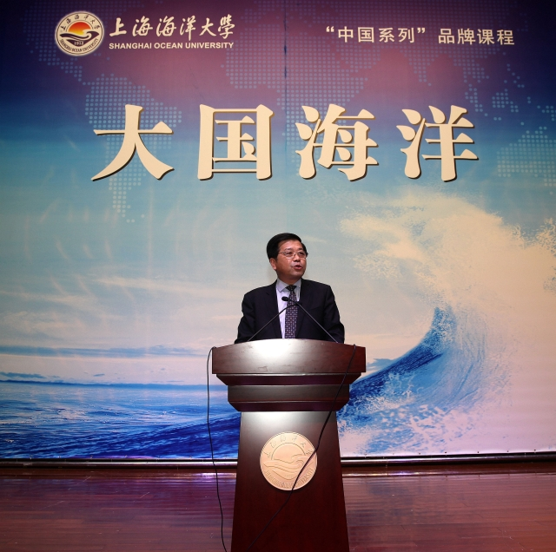
党委书记吴嘉敏致开讲辞
吴嘉敏致开讲辞。他指出，我校围绕习近平总书记系列重要讲话精神和治国理政新理念新思想新战略，深入贯彻落实全国、上海市高校思想政治工作会议精神，根据学校办学定位和学科专业特点，整合资源，精心设计，开设“中国系列”之“大国海洋”课程,支撑海洋强国建设，体现百年高校的使命与担当。
“大国海洋”按照党的十八大报告提出的国家五位一体的建设格局分为五大板块，形成一个有机的课程专题教学群体系。每个专题相对独立，不是概论性的知识讲座，而是在知识传授和技能培养的基础上蕴含和突出价值引领，把海洋强国梦的种子植入学生们的心中，突出学好知识、增长本领的使命感。
汪歙萍主持开讲仪式时指出，“大国海洋”课程将学校105年的办学历史所反映的“勤朴忠实”校训精神蕴含其中，必将会促进同学们牢固树立为国家发展奉献的理想信念，坚定社会主义核心价值观，珍惜在校时光，用自己的刻苦努力为海洋事业发展积蓄力量，将自己的人生梦想与国家海洋事业发展相连，助力海洋强国。
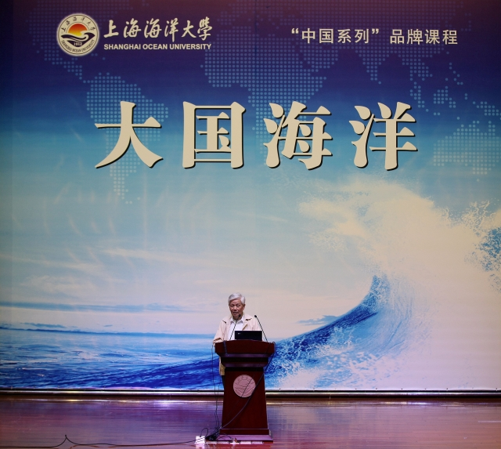
原校长乐美龙教授讲课
86岁高龄的原校长乐美龙教授开讲“大国海洋”第一课。他结合自己当年作为外交部代表，参加联合国海洋协议签订的经历，详细地讲述了我国海权的发展史。课程最后，他语重心长地教导同学们，要建设海洋强国，必须学好本领，才能在国际上赢得话语权，青年一代必须要敢于担当，抓住机遇，努力学习，为我们的海洋强国梦做出积极的贡献。
乐美龙的讲课引发了同学们的共鸣。课后大家纷纷发表感想和看法。校学生会主席张润平表示深刻地认识到要建设海洋强国，要从自身建设做起，掌握海洋科学知识，为我国海洋事业发展努力学习。同时也引发自己作为学生会主席对如何开展工作的思考。工程学院唐筠杰说，老校长高龄全程站着授课、谈判工作初始时虚心向学求教、为国家权益斗智斗勇，都是值得我们学习的地方。作为2016级新生，我们要牢记“勤朴忠实”的校训，为中国的海洋事业添一份力量。
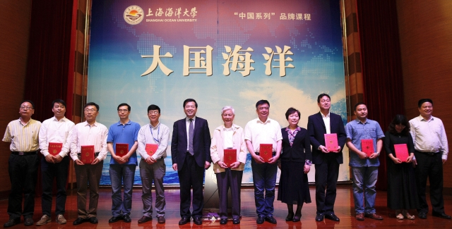
校领导与讲师团教师代表合影
开讲仪式上，吴嘉敏还为“大国海洋”课程主讲教师代表颁发了聘书。
第一批主讲教师由跨年代、跨校园、跨行业的国内一流专家组成，即有原上海水产大学校长乐美龙、原上海水产大学校长周应祺、原上海洋大学副校长黄硕琳、海洋科学学院院长陈新军、海洋文化与法律学院院长唐议、档案馆馆长宁波、海洋文化研究中心主任韩兴勇、海洋科学学院高郭平、海洋文化与法律学院褚晓琳和李强华等老中青三代校内教师，也有中国海洋法学会会长、联合国海洋法法庭法官、原国家海洋局海洋战略研究所所长高之国，中国海警东海分局（筹备组）组长李富荣，原中国海监东海总队副总队长、中国太平洋学会副会长郁志荣等海洋事业一线专家，还有中国海洋大学法政学院党委书记崔凤，广东海洋大学马克思主义学院院长巩建华等兄弟院校优秀教师。

（供稿：宣传部、海洋文化与法律学院 摄影：马健）

